**1. Что показывает капитализация**

Рыночная капитализация показывает текущую стоимость компании на бирже. Для ее расчета необходимо текущую цену акций умножить на их количество. Если у компании торгуются обыкновенные и привилегированные акции, сначала считается общая капитализация по каждому типу ценных бумаг, затем результаты суммируются. Если акции торгуются на нескольких биржах, капитализация рассчитывается по цене акций на одной бирже.

Пример с расчетом капитализации «Сбербанка».

|  |  |
| --- | --- |
| Количество обыкновенных акций («обычки») | 21 587 млн шт. |
| Цена обыкновенных акций 3 августа 2020 года | 227,72 рубля |
| Количество привилегированных акций («префов») | 1000 млн шт. |
| Цена префов 3 августа 2020 года | 209,82 рубля |

Капитализация обычки: 21 587 млн × 227,72 =" 4915,7 млрд рублей.

Капитализация префов: 1000 млн × 209,82 =" 209,82 млрд рублей.

Капитализация Сбербанка: 4915,7 млрд + 209,82 млрд =" 5125,52 млрд рублей.

Рынок оценивает Сбербанк в пять триллионов рублей. Но рыночная капитализация не всегда показывает реальную стоимость компании.

**Почему рыночная капитализация не всегда отражает реальное положение дел**

Рыночная цена может быть выше или ниже реальной стоимости бизнеса компании. Например, с июня по июль 2020 года капитализация производителя электрокаров Tesla Motors выросла на 60%. Но за это время у компании не появились новые активы, она не стала больше зарабатывать и не рассчиталась с долгами. Капитализация выросла только на доверии инвесторов к компании и их веры в будущий рост бизнеса. Поэтому капитализация не всегда годится для оценки бизнеса и справедливой стоимости акций.

**Крупнейшие российские и мировые компании по капитализации в 2020 году**

Крупнейшие компании по капитализации на 6 августа 2020 года:

|  |  |  |  |
| --- | --- | --- | --- |
| **Российские компании** | | **Транснациональные корпорации** | |
| Сбербанк (тикер [SBER](https://place.moex.com/products/shares/SBER)) | $69,59 млрд | Apple | $1948 млрд |
| «Газпром» ([GAZP](https://place.moex.com/products/shares/GAZP)) | $60,46 млрд | Microsoft | $1637 млрд |
| «Роснефть» ([ROSN](https://place.moex.com/products/shares/ROSN)) | $52,95 млрд | Amazon | $1615 млрд |
| «Новатэк» ([NVTK](https://place.moex.com/products/shares/NVTK)) | $45,67 млрд | Google | $1023 млрд |
| «ЛУКОЙЛ» ([LKOH](https://place.moex.com/products/shares/LKOH)) | $45,42 млрд | Facebook | $755,5 млрд |

Условно капитализация делится на три категории:

* **Малая — до $1 млрд.** Такие компании относятся ко второму и третьему эшелонам российского фондового рынка: КАМАЗ, «Белуга Групп», «Мечел».
* **Средняя — $1–10 млрд.** В России компании средней капитализации могут быть лидерами своей отрасли: «Ростелеком», «ФосАгро», «Группа ПИК».
* **Высокая — от $10 млрд.** ВТБ, «Роснефть», «Полюс золото».

Считается, что компании малой капитализации имеют больший потенциал роста, но вложения в эти акции более рискованные, чем в бумаги первого эшелона. Они тяжелее переживают кризисы, стоимость кредитов для них дороже.

Компании с высокой капитализацией выглядят более надежными в глазах инвесторов и кредиторов. Им легче привлекать деньги через кредиты и выпуск облигаций. Благодаря доверию инвесторов и устойчивому финансовому положению их акции падают в кризис медленнее бумаг второго и третьего эшелонов.

Во время пандемии индекс S&P 500, в который входят 500 крупнейших компаний США, упал на 36% в марте и полностью восстановился к началу августа. Индекс акций США малой капитализации Russel 2000 за это время упал на 44% и пока не успел полностью восстановиться.

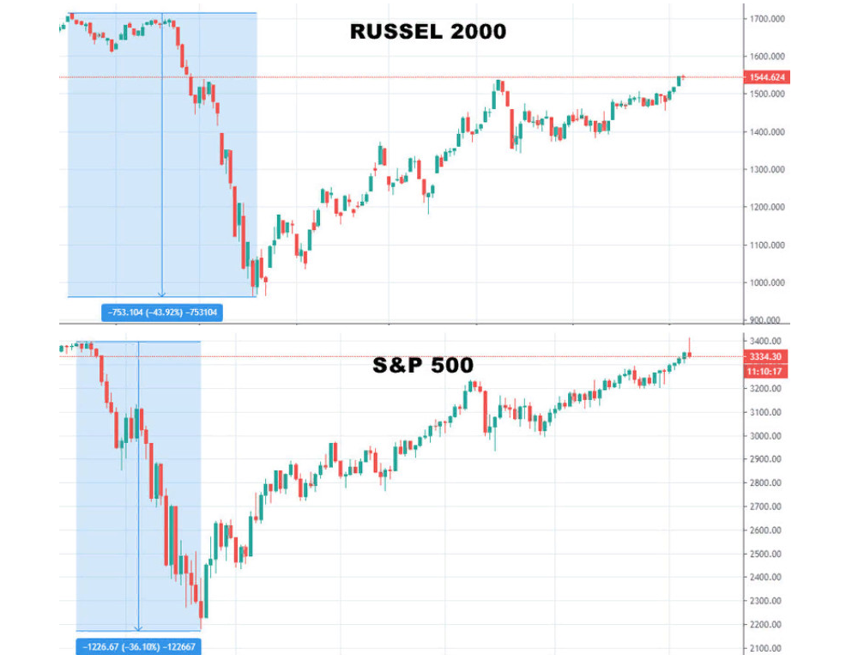

*Динамика индексов S&P 500 и RUSSEL 2000 с января по август 2020 года*

**Как капитализация влияет на попадание в индекс**

Индекс — это условный набор (портфель) из ценных бумаг, отобранных по определенным критериям. Индексы используются в двух целях: как индикатор движения рынка и для «покупки рынка».

**«Покупка рынка»**. Инвестиционные фонды создают ETF на индексы акций. Купив паи этих фондов, инвестор вкладывает деньги в портфель бумаг. Такой вид инвестиций называется пассивным, поскольку инвестору нет необходимости самостоятельно управлять портфелем — за него это делают профессионалы.

**Индикатор движения рынка.** Индекс — как средняя температура по больнице. Он показывает состояние рынка в текущий момент.

Попадание в индекс — большое благо для компании и ее акционеров, поскольку увеличивает спрос на бумаги со стороны крупных инвесторов. Для этого бизнес должен соответствовать определенным условиям, в том числе уровню капитализации. Если есть риск исключения бумаги из индекса или возможность ее попадания в него, руководство компании обязательно будет работать над повышением стоимости акций.

**Главное о рыночной капитализации**

1. Капитализация — произведение цены акций и их количества. Показывает оценку стоимости компании на бирже в текущий момент.
2. Не всегда капитализация совпадает с реальной стоимостью бизнеса.
3. По уровню капитализации существует деление на компании малой, средней и высокой капитализации.
4. Акции компаний малой капитализации быстрее дорожают на растущем рынке, но сильнее падают во время кризиса.
5. Уровень капитализации — один из важнейших критериев для попадания в индекс.

**2. Маржинальность**

Маржа и маржинальность — два экономических показателя, без которых невозможно осуществлять продажи. Только грамотно определив их, руководитель может принять решение — какое направление в развитии предпринимательства является правильным, верным.

**Маржинальность и маржа — что это?**

Понятие «маржа» в переводе с английского margin означает «прибыль». Поэтому, если говорить о том, что такое маржинальность бизнеса простыми словами, то под этим термином специалисты понимают запас в стоимости товара или предлагаемых услугах. Именно он позволяет бизнесмену не только покрыть расходы, которые несет руководитель фирмы, но и получить маржинальную прибыль.

Другими словами, маржинальность — показатель рентабельности реализуемой продукции, который определяется числовым выражением — маржой.

**Что показывает маржинальность?**

Маржинальность услуги, товара или иного проекта — это разница между стоимостью готовой продукции и себестоимостью, то есть затратами на их производство. Кроме того, она показывает прибыль, полученную при реализации единицы товара, и коэффициент прибыли. Показатель определяет, как работает компания: эффективно или нет.

Товары можно разделить на три крупные категории:

1. **Низкомаржинальные**. В данную категорию относят продукты первой необходимости. Главное отличие — большое количество конкурентов в этом сегменте и невысокая наценка, устанавливаемая производителем — от 10% до 20%.
2. **Среднемаржинальные.** В данном случае компания, реализующая товар, устанавливает наценку размером 50%. Реализация такой продукции происходит медленнее и в меньших объемах.
3. **Высокомаржинальные.** Главная особенность состоит в том, что несмотря на высокую наценку в пределах 300−500%, продукция пользуется стабильным спросом у аудитории.

Каждый руководитель должен вести постоянный мониторинг маржинальности. Это позволит оценить — успешна ли предпринимательская деятельность. Ведь если из года в год подтверждается высокая маржинальность, то это является лучшим подтверждением эффективности бизнес-стратегии.